Propuesta de Proyecto para la Elaboración de un Sistema Automatizado para el Control de Flujo productivo y Costos de producción en la Empresa de Tabaco Torcido Villa Clara

Índice

**1. Objetivos generales y alcance 1**

**2. Requisitos del Sistema 1**

**3. Arquitectura del sistema 2**

**4. Arquitectura de Solución 3**

**5. Prototipo de la Interfaz Gráfica 3**

**6. Diagrama del flujo productivo 6**

**7. Módulos y opciones del sistema 7**

**7.1.** **Codificadores** 7

**7.1.1.** **Codificadores del Flujo** 7

**7.1.2.** **Codificadores del Costo** 9

**7.2.** **Configuración** 9

**7.3.** **Flujo** 9

**7.4.** **Costo** 12

# Objetivos generales y alcance

**Objetivos generales**

El sistema debe permitir el control de los Costos por Departamentos e individuales de los productos intermedios y finales propios de la actividad en cada UEB perteneciente a la Empresa, ajustar los costos reales de producción respecto a los costos predeterminados, llevar el control de los productos existentes en cada departamento, proporcionar herramientas analíticas para evaluar la eficiencia de cada proceso (Gráficos, consultas etc.). La información debe ser monitoreada en la Empresa.

**Alcance**

El sistema debe ser explotado en la propia empresa y en todas las Unidades Empresariales de Base (UEB) de producción pertenecientes a la Empresa Tabaco Torcido de Villa Clara (ETTVCL), tanto de Consumo Nacional como de Exportación.

# Requisitos del Sistema

Para determinar las fuentes de requisitos se emplearon técnicas como las entrevistas, cuestionarios, el estudio de la documentación existente y documentos rectores de la actividad, así como los sistemas informáticos existentes.

* Partes interesadas:

- Alexis Márquez Fuentes, Director General.

- Yosvel Betancourt Concepción, Director Adjunto.

- Maribel Ibañez Maure, Directora Contable Financiera.

- Iván López de Arma, Especialista B Agroindustrial.

- Verena López Santana, Especialista B Gestión Económica.

- Michel Simo Porra, Especialista en Ciencias Informáticas

* Manual EXPORTACIÓN diciembre 2022
* Manual Actualizado Consumo Nac1-12-2022
* Sistemas informáticos en explotación que realizan actualmente el control flujo y costo o brindan información para dicha actividad SIGETO, Sispax.

**Requisitos**

* R1. Insatisfacción con la solución informática actual.
* R2. Necesidad de información oportuna, veraz y verificable.
* R3. El sistema debe garantizar una configuración única desde la empresa y que se exporte hacia las UEBs.
* R4. Se debe garantizar el envío de la información consolidada desde las UEBs hacia la empresa.
* R5. En empresa se debe consolidar la información de las UEB para su monitoreo y toma de decisiones
* R6. Proporcionar la capacidad de monitorear el progreso de la producción en tiempo real, permitiendo la toma de decisiones rápidas y basadas en datos.
* R7. Gestión de Inventario: Gestionar eficientemente el inventario en cada etapa del proceso, asegurando un flujo continuo y minimizando los riesgos de escasez o exceso de existencias.
* R8. Ser escalable para adaptarse a cambios en la producción, permitiendo la incorporación de nuevas líneas de productos o cambios en los procesos.
* R9. Control acceso al sistema mediante grupos de usuarios y roles

**Restricciones**

* R10. El sistema debe tener una interfaz amigable y fácil de navegar para el usuario y fácil de administrar para el administrador.
* R11. Las UEBs deben estar conectadas a la VPN de la empresa a una velocidad que garantice la replicación de datos.
* R12. El sistema debe Integrarse con el Sistema de Contabilidad actual Versat Sarasola.
* R13. En las UEBs debe existir una red LAN para garantizar la conexión con los sistemas externos con los que interactuará el sistema
* R14. El sistema deberá estar disponible en línea 24/7
* R15. Se debe contar con una PC que soporte servidor de base de datos PostgreSql 15, Servidor Apache.
* R16. No menos 4GB RAM, HDD 20GB como mínimo, Sistema Operativo Linux ó Windows 10 o superior

# Arquitectura del sistema

El sistema se desarrollará teniendo en cuenta que el sitio puede estar desplegado en la empresa con una base de datos única.

# Arquitectura de Solución

* El diseño de las aplicaciones se hará utilizando la Programación Orientada a Objetos (POO). Encapsulación de la lógica por clases.
* Se utilizará el framework de desarrollo Django 5

**Estándar de codificación.**

Para el desarrollo de la aplicación se utilizará el estándar de codificación del lenguaje Python3.12

**Patrones de diseño.**

Los patrones de diseño fundamentales que serán utilizados en el desarrollo del proyecto son:

Modelo – Vista – Controlador (MVC)

Service Locator (Localizador de servicios)

Data Access Object (Objeto de Acceso a Datos) (DAO)

**Marcos de trabajo (Frameworks):** El Framework que se usará será Django

**Plataforma de desarrollo:** Python 3.12

**Herramientas de desarrollo.**

* Para implementación se empleará un servidor web Apache con ASGI.
* Como servidor de Base Datos Postgres 15 (512 MB de RAM).
* Como servidor de control de versiones GitLab.
* Como IDE PyCharm.
* Reportlab para la creación de reportes.

# Prototipo de la Interfaz Gráfica

* Acceso al sistema

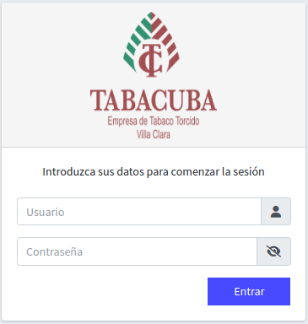

* Pantalla de Inicio

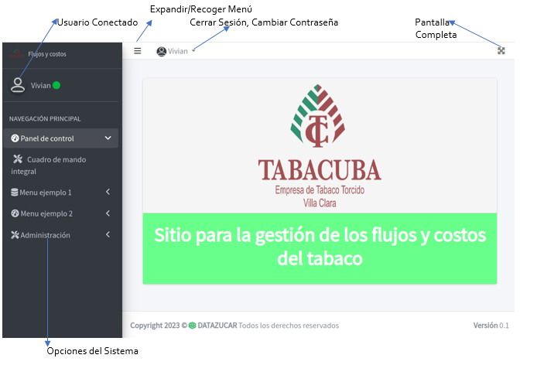

* Panel de Control

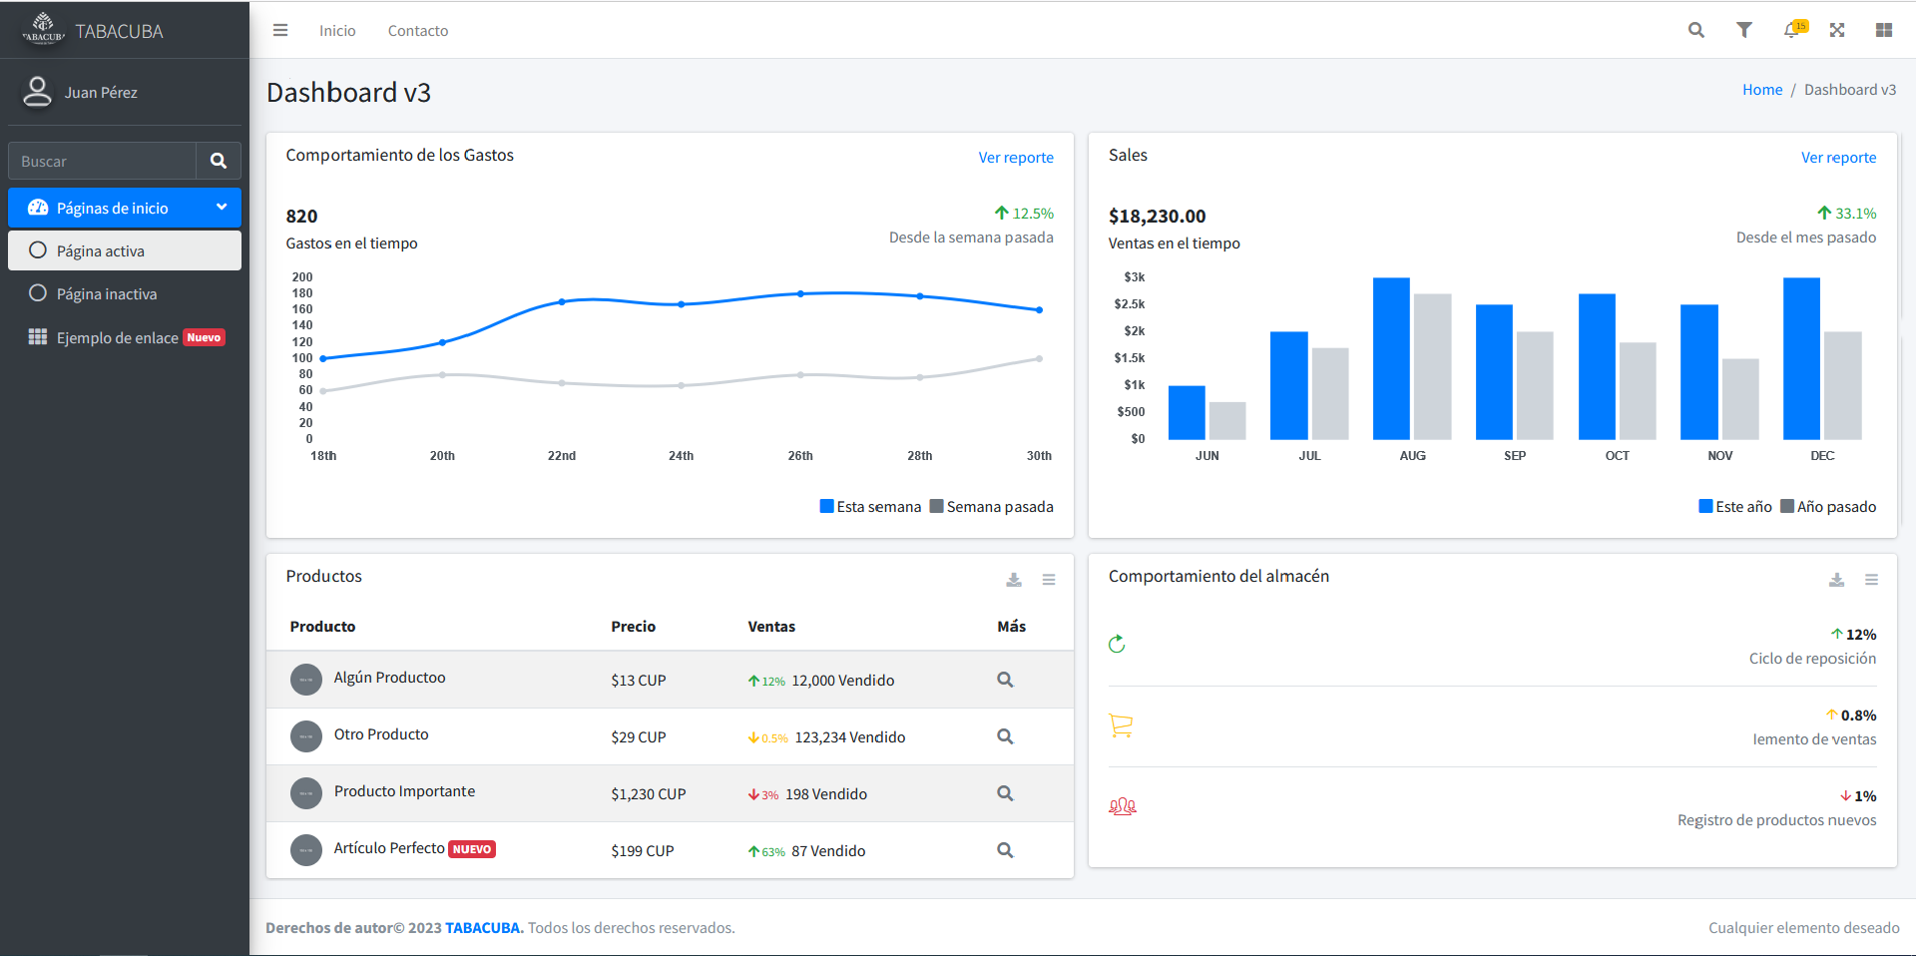

Panel de control es desde donde se vigilan las métricas (información) de tu negocio basándote en los datos que importan. De forma rápida y con un vistazo puedes ver las métricas más importantes y tomar decisiones rápidas sobre qué puedes hacer para mejorar.

* Tablas de Datos

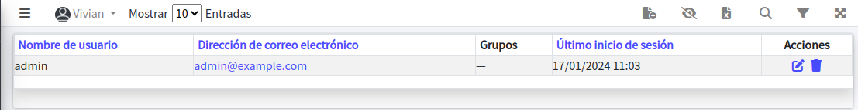

Componentes

|  |  |  |  |
| --- | --- | --- | --- |
|  | Adicionar un nuevo elemento. |  | Seleccionar las columnas a mostrar |
|  | Exportar a un fichero Excel las columnas que se están mostrando |  | Realiza una búsqueda por todas las columnas que se muestran |
|  | Se realiza una selección de la información por determinadas condiciones |  | Editar el elemento en la fila seleccionada |
|  |  |  | Eliminar el elemento en la fila seleccionada |

* Pantalla de Filtro

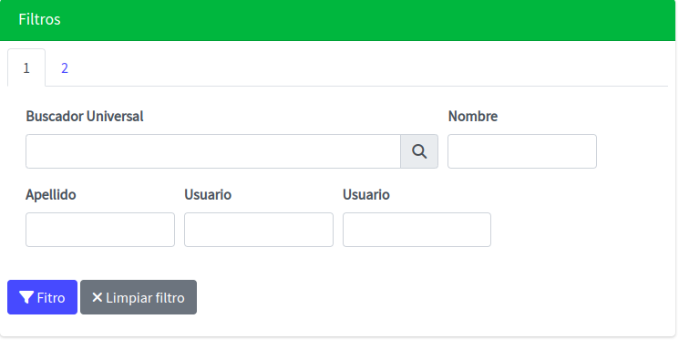

* Representación de árboles

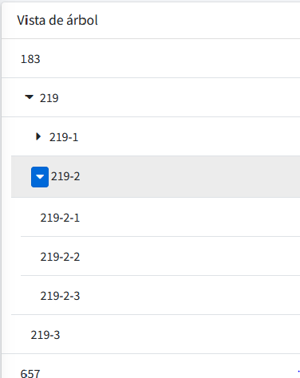

# Diagrama del flujo productivo

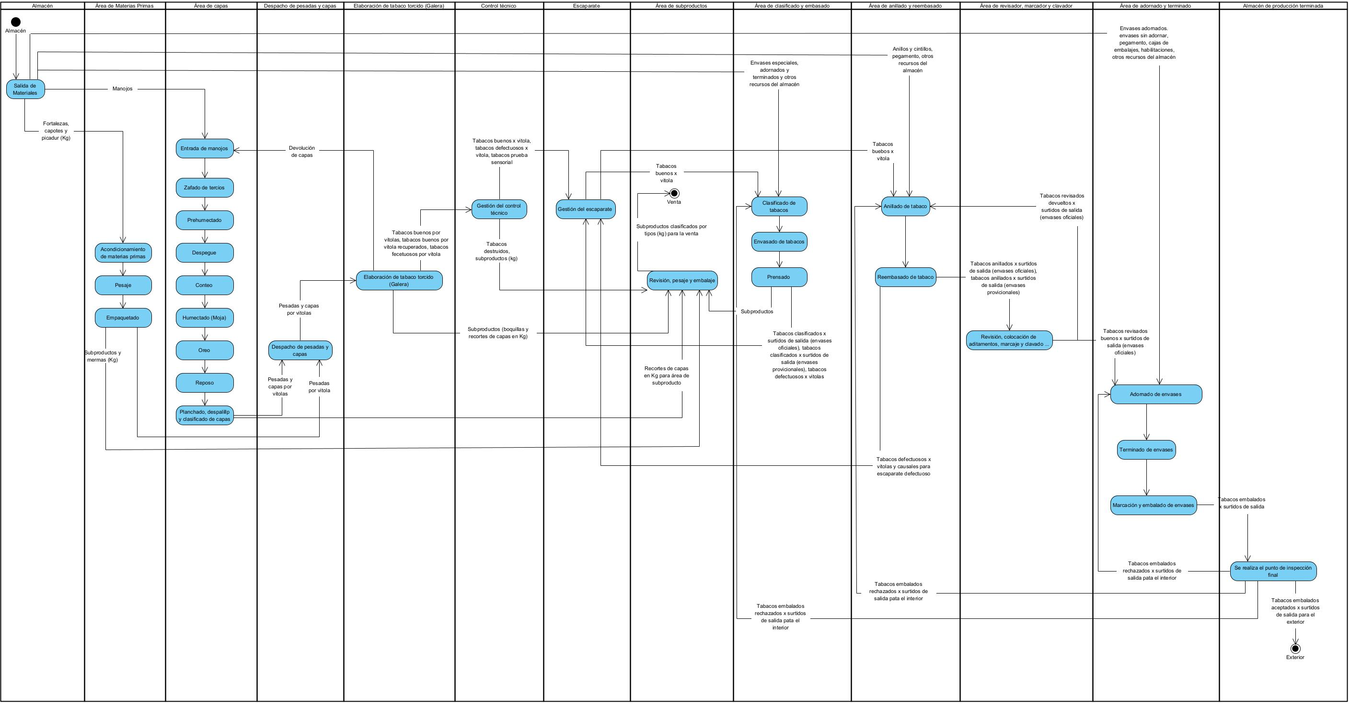

# Módulos y opciones del sistema

## **Codificadores**

En este módulo se gestionará toda la información necesaria que es común a todas las UEBs, es de uso exclusivo en la empresa y dicha información será exportada hacia las UEBs, garantizando que sea una información segura que no se pueda modificar, así como su compatibilidad con el sistema contable Versat Sarasola.

### **Codificadores del Flujo**

#### **Unidades Contables**

Se toman las unidades contables desde el sistema Versat y se le configuran los datos, es_empresa, es_comercializadora

#### **Unidades de Medida**

Se toman las unidades de medidas desde el sistema Versat, seleccionando las que se usarán en el sistema.

#### **Conversión de las unidades de medida**

Se establece el factor de conversión entre las unidades de medidas que lo requieran.

#### **Marcas de Salida**

Se introducen las marcas de salida, con un código y una descripción.

#### **Productos**

Se gestionan los productos de Tipo (Habilitaciones, Mat. Primas, Línea sin Terminar, Pesada y Subproducto), almacenando la siguiente información para todos los productos: Código, Descripción, U.M, Tipo, Activo, Actividad Destino (Consumo o Exportación)

Las pesadas y las capas clasificadas se generan automáticamente al crear una vitola, y su Actividad Destino será la de la Vitola

Según el tipo de producto requerirá además de otras informaciones.

* **Tipo Materia Prima:**

Clase del Producto: Capa Clasificada, Capa sin Clasificar, Capote, F1, F2, F3, F4, Picadura

Clase de Producto Capa Clasificada requiere la Vitola.

* **Tipo Línea sin Terminar:** Requiere de la vitola.

#### **Cambio de Productos**

Se configuran los productos que pueden ser cambiados a otro tipo de producto.

#### **Vitolas**

Se gestionan las vitolas del sistema, datos necesarios: diámetro, longitud, cepo, tipo (Hoja, Picadura), categoría (V, VI, VII, VIII, IX).

#### **Líneas de Salida**

Se gestionan las líneas de salida con los datos: Envase, norma embalaje, vol_cajam3, peso bruto, peso neto, peso legal, marca de salida, vitola.

#### **Centros de Costos**

Se importa desde el Versat el clasificador de los centros de costos y se seleccionan los que se van a utilizar.

#### **Departamentos**

Se configuran los departamentos del Flujo, se especifica para cada departamento en qué ueb será mostrado, el centro de costo a que pertenece, el tipo de producto de salida del departamento y la relación entre departamentos (para cada departamento se establece hacia qué departamento puede realizar transferencias).

#### **Normas de Consumo**

Se introducen las normas de consumo a todos los productos que están normados.

#### **Motivos de Ajuste**

Se introducen los motivos de ajustes que se utilizarán tanto de aumento como de disminución.

#### **Documentos**

Los tipos de documentos que se establecen son:

1: Entrada Desde Versat  
2: Salida Hacia Versat  
3: Transferencia Hacia Departamento  
4: Transferencia Desde Departamento  
5: Ajuste de Aumento  
6: Ajuste de Disminución  
7: Recepción de Producción de Reproceso  
8: Recepción de Producción

9: Devolución  
10: Sobrante Sujeto a Investigación

11: Recepción de Rechazo  
12: Carga Inicial  
13: Devolución Recibida  
14: Cambio de Estado  
15: Transferencia Externa  
16: Recibir Transferencia Externa  
17: Venta a Trabajadores  
18: Reporte de Subproductos  
19: Cambio de Producto

Se configura el número consecutivo para cada tipo de documento y según el tipo de numeración (Control o Consecutivo) si la numeración es controlada por el sistema o no y si es por departamento o única para el sistema.

### **Codificadores del Costo**

#### **Cuentas contables**

#### Se importa desde el Versat el clasificador de cuentas.

#### **Centros de Costos y Elementos de Gastos**

Se seleccionan los centros de costos a tener en cuenta para: Subproductos, Defectuosos y Rechazos (El rechazo se refiere a los rechazos de la comercializadora que es producción terminada), control técnico de calidad.

Elementos de gastos para: Traspasos de la producción, Traspasos de Rechazos, Traspasos de Defectuosos, Traspasos Costo de Calidad

#### **Contabilización de los Documentos del flujo**

Se configuran las cuentas de los documentos que llevan contabilización, Cuentas al Débito y al Crédito para Consumo y Exportación.

Para el caso de la transferencia externa se tendrá en cuenta la UEB que envía o recibe y el Departamento que envía o recibe.

## **Configuración**

En este módulo se gestionan las configuraciones individuales de cada UEB.

#### **UEB**

Se selecciona la UEB en la que se está trabajando, se configura una sola vez.

#### **Conexión a las Bases de Datos**

Se configura la conexión a las bases de datos externas con las que se requiere conexión para obtener información.

#### **Consecutivos de documentos**

Según la configuración definida por la Empresa se configura el número inicial de los documentos.

#### **Usuarios**

Se gestionan los usuarios y el nivel de acceso al sistema.

Los permisos se darán por los grupos (Administrador, Operador Flujo, Operador Costo, Consultor)

## **Flujo**

En este módulo de gestionan todos los documentos que se crean en el proceso del flujo.

Se establece una fecha de procesamiento por cada departamento, cierre diario y un cierre de mes donde todos los departamentos deben haber cerrado y cumplirse determinadas condiciones.

Los documentos transitan por el estado de Edición, Confirmado, Rechazado

Se controlan las existencias y los movimientos en los diferentes departamentos por producto y estados.

Para todos los documentos se solicitará: Nro Consecutivo, Valor Entero y Nro Control, Cadena de Caracteres.

Los documentos que se generan automáticamente como consecuencia de una operación no podrán ser eliminados ni modificados, solo se podrán Confirmar o Rechazar. En caso que sean rechazados generarán nuevamente un documento igual al que inició el proceso.

Documentos de entrada:

* Carga Inicial

Se inicializan las existencias de los departamentos, los datos que se solicitan son Producto, Estado del Producto, UM, Cantidad, Precio.

* Entrada desde el Versat

Se toman del Versat los documentos que constituyen salida hacia el centro de costo del departamento.

Si el producto no se encuentra en el sistema del flujo se debe pedir el Tipo de Producto (Materia Prima o Habilitación) y la clase de materia prima (Capa sin Clasificar, Capote, F1, F2, F3, F4, Picadura), destino del producto (CN, o exportación)

En el listado de los productos procedentes del Versat se señalizará mediante un icono si se

encuentra en sistema o no.

Presente en el sistema



No está en el sistema

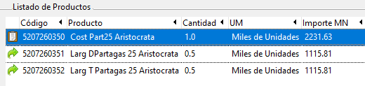

El documento puede ser Confirmado o Rechazado, en caso de ser Rechazado se genera automáticamente un documento de devolución en el Versat.

El estado de estos productos es Bueno.

* Transferencia desde departamento

Este documento se genera automáticamente cuando se realiza una Transferencia Hacia Departamento.

Los datos que se obtienen son, si la transferencia es de reproceso o de subproductos, los productos con su estado bueno (si la transf. es de reproceso, el estado es defectuoso), cantidad, um, precio.

El documento puede ser Confirmado o Rechazado.

* Ajuste de Aumento

Los datos que se solicitan son, Motivo de ajuste, Producto, estado, cantidad, um, precio.

* Sobrante sujeto a Investigación

Se solicitan los datos de Producto, estado, cantidad, um, precio.

* Devolución Recibida

Este es un documento que se genera al rechazar un documento que se recibe en otro

Departamento.

Los datos que se reciben son Producto, estado, cantidad, um, precio.

* Recibir transferencia externa

Este documento cuando el sistema sea único será generado automáticamente cuando una unidad realice una transferencia externa, si no es un sistema centralizado, se entrará por el usuario.

Datos que se solicitan, UEB origen, Producto, estado, cantidad, um, precio.

* Reporte de Subproductos

Datos que se solicitan, Producto, cantidad, um, precio

* Reporte de Producción

Se solicita el producto, la cantidad, el estado por defecto es bueno.

Se muestran los materiales o materias primas a consumir para su producción según la norma empresarial, si posee norma operativa se debe indicar la cantidad realizada por cada norma operativa y la suma de estas cantidades debe ser igual a la cantidad total producida de dicho producto.

Se calculan los materiales consumidos, ya sea por norma operativa o empresarial para calcular el importe del producto.

El documento puede ser Confirmado o Confirmado y transferido

En cualquiera de las dos opciones se rebaja de existencia los materiales o materias primas y se Aumenta el de la producción.

Si es Confirmado y transferido, se confirma y se evoca un documento para seleccionar el destino y puede ser modificado, se comporta como un documento de Transferencia Hacia Departamento.

* Reporte de Producción de Reproceso

Se seleccionan los productos que están como defectuosos, se debe seleccionar la materia prima o cualquier otro producto que se utiliza para su reproceso.

No se tienen en cuenta las normas.

* Recepción de Rechazos

Se reciben los rechazos de la comercializadora o habanos, especificando de dónde es el rechazo.

Documentos de salida:

* Transferencia Hacia Departamento

Datos que se solicitan, si la transferencia es de reproceso o de subproductos, destino de la transferencia, producto, estado (si la transferencia es de reproceso, el estado es defectuoso), cantidad, um, precio.

* Ajuste de Disminución

Datos que se solicitan, motivo de ajuste, producto, estado, cantidad, um, precio.

* Cambio de Estado

Datos que se solicitan, producto, estado, cantidad, um, precio, estado hacia el que se cambia.

* Transferencia Externa

Datos que se solicitan, UEB Destino, Producto, estado, cantidad, um, precio.

* Venta a Trabajadores

Datos que se solicitan, producto, estado, cantidad, um, Importe de Venta.

Reportes del Flujo

* Existencia de productos por departamento y estado
* Movimiento de productos por estado, por departamento y por tipo de documento
* Control de Pesadas
* Movimiento de Tabacos Redondos x Estado (Buenos, Deficientes)
* Modelo TAB - 12 Control diario del movimiento de materia prima
* Modelo TAB - 18 Libro de Control de Anillado

## **Costo**

El sistema debe garantizar la información del costo predeterminado de un producto. Se establece un costo estándar para materiales, mano de obra y costos indirectos antes de iniciar la producción. Esto se garantizará con la Captación de la Ficha de Costo.

Se creará una ficha de costo para el Torcido y para el terminado, aunque se puede pedir para una línea de salida que incluya todo.

La ficha de costo los conceptos serán:

- Gasto Total o Costo de Producción (Suma de los totales de los subelementos)

- Margen de utilidad según base Autorizada

- Precio (Gasto Total o Costo de Producción + Margen de utilidad según base Autorizada)

- Gastos de Materias Primas y Materiales

- Gastos de Materias Primas (Suma de los totales de los subelementos)

- Capa (Se desglosa por las capas que intervienen y el valor total es un promedio)

- Capotes y Fortalezas (Se desglosan por el capote y fortaleza, el total es la suma)

- Otros materiales (se desglosan otros materiales como CMC)

* Gastos de Habilitaciones y Otras Mat. Primas y Materiales
* Habilitaciones
* Otras Materias Primas y Materiales

- Gastos de Elaboración

- Otros gastos directos

- Arrendamiento de equipo

- Depreciación

- Ropa y calzado

- Gastos de Fuerza de Trabajo

- Contribución a la Seguridad Social

- Estimulación

- Impuestos Utilización de la Fuerza de Trabajo

- Salario

- Vacaciones

- Gastos indirectos de producción

- Depreciación

- Mantenimiento y Reparación

- Gastos generales y de Administración

- Alimentos

- Combustibles y lubricantes

- Depreciación

- Energía Eléctrica

- Otros

- Ropa y Calzado (Trabajadores indirectos)

- Gastos de Distribución y Venta

- Combustibles y lubricantes

- Depreciación

- Energía Eléctrica

- Otros

- Ropa y Calzado (Trabajadores indirectos)

El texto en verde es para la ficha de costo del torcido y el azúl para la del terminado, lo demás es común a ambas.

El sistema también brindará la información del COSTO REAL, obteniendo desde el flujo el costo de los materiales por producto en cada departamento (centro de costo), la mano de obra directa, y costos indirectos de fabricación que está a nivel de centro de costo, se introducirán por el usuario o se puede ver la posibilidad de tomarla desde el Versat.

Se configuraría cómo reflejar en el producto que fabrica cada departamento los gastos de mano de obra directa, y costos indirectos de fabricación. Si va a ser por unidades producidas o por los gastos materiales del producto.

Se realizaría el AJUSTE AL COSTO, comparando el costo predeterminado con el costo real y se generarían los documentos o comprobantes para el Versat.

En caso de finalizar el MES y quedar materias primas y materiales en los departamentos, se enviará una alerta al usuario y se procederá a generar el documento de salida de los mismos.

Comprobantes a generar

* Transferencias de Rechazo enviadas
* Transferencias de Rechazo recibidas
* Transferencias entre dependencias
* Reproceso de producción
* Sobrante sujeto a investigación
* Cambio de estado
* Venta a trabajadores
* Reporte de subproductos
* Recepción de producción